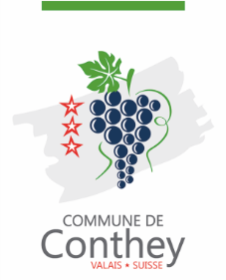 |  | Afin de compléter son équipe du personnel d’entretien pour la nouvelle structure d’accueil Les P’tits Loups à Châteauneuf Conthey, la Commune de Conthey met au concours 2 postes de  Collaborateur.trice d’entretien  à 40%
Fonction principale : |  | - Effectuer les nettoyages de la structure d’accueil (espaces communs, salles, bureaux, sanitaires…) et des autres bâtiments de la Commune sur demande
Profils et compétences : |  | - Expérience dans le domaine de l’entretien, notamment pour l’utilisation des produits de nettoyage  - Aptitude à travailler de manière autonome et rigoureuse  - Être disponible et flexible  - Maîtrise du français (oral et lecture)
Conditions de travail et informations : |  | - Entrée en fonction : le 1er janvier 2026  - Horaires : les soirs du lundi au vendredi  - Le cahier des charges et des informations complémentaires peuvent être obtenus auprès des Ressources humaines via l'adresse mail rh@conthey.ch
Dossier de candidature : |  | Votre dossier de candidature complet (lettre de motivation, CV, diplômes et attestations, certificats de travail et prétentions salariales) devra nous parvenir d’ici le 31 octobre 2025 à l’adresse rh@conthey.ch avec mention «Collaborateur.trice entretien 40%».

